Перезагрузка записей из БД-источника
Оглавление

Перезагрузка записей из БД-источника
Режим используется администратором сводного каталога для ручного запуска обновления записей из выбранной БД-источника в таблицу слияний.
Чтобы открыть окно запуска, перейдите в АРМ Администратор, откройте настройки модулей системы, выберите модуль “Сводный каталог” и в основных действиях нажмите кнопку “Перезагрузить записи из БД источника”.
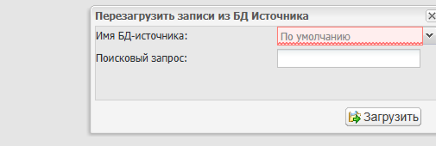
Рисунок 1 - Окно выбора БД-источника для загрузки записей
В окне доступны параметры:
Параметр | Назначение
Имя БД-источника | База данных источника, записи которой нужно загрузить или обновить в таблице слияний.
Поисковый запрос | Необязательное поисковое выражение для отбора записей. Если поле оставить пустым, запускается обычная загрузка выбранной БД-источника.
После нажатия кнопки “Загрузить” система добавляет задание в очередь и открывает окно контроля выполнения.
Если поисковый запрос не задан, выполняется задание CSpider/DownloadClientDb. Если поисковый запрос заполнен, выполняется задание CSpider/DownloadClientDbCustom, а введенное выражение передается как условие отбора записей.
@@@warn Ручную перезагрузку следует запускать только при понимании текущего состояния сводного каталога и таблицы слияний. Для точечного обновления указывайте поисковый запрос, чтобы не ставить в очередь лишнюю загрузку всей БД-источника. @@@

